**附件：**

**喷码机**

YK-H8550

**技**

**术**

**协**

**议**

|  |
| --- |
| 供方：东莞市研科智能科技有限公司 |
| 地址：东莞市塘厦镇古寮二路1号3栋 |
| 联系人：吴立伟 |
| 电话：13715220210 |
| 邮箱：wlw@dgykzn.com |

1. **设备概述**

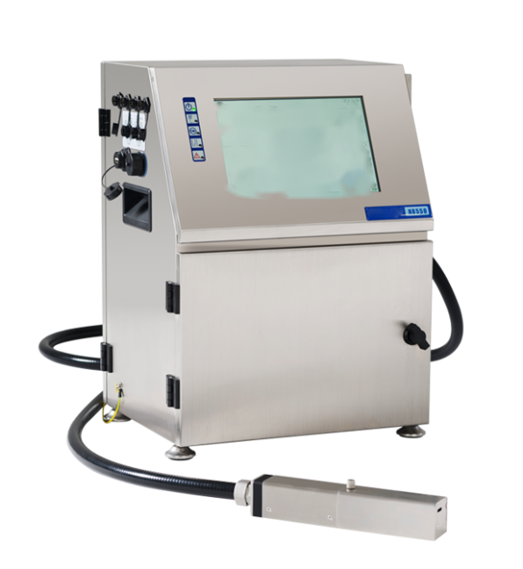 H8550该机外形上采用基于QT技术的10.1寸LVDS高清晰大屏，分辨率高达1280×800，简约的界面设计风格操作更方便；内置四核处理器，支持多国语言键盘；特别支持矢量字体，动态字体，该机具有丰富的点阵类型，能够实现“所见即所得”的喷印效果。

外观图（仅供参考）

1. **设备功能**

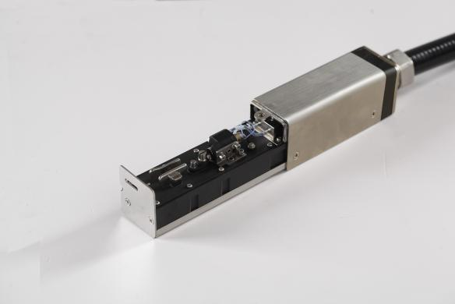喷印行数：1-4行（7х5点阵）、1-5行（5×5点阵）。

字体点阵：5х5、7х5、9х7、12х10、16х12、24х18、32х24。

喷印内容：可运用中文、英文、数字等组合喷印生产日期、批号、徽标、图案、到期日、儒略日、班次、条形码、二维码、矢量字体、乱码等信息。

喷印速度：最高285米/分钟。

字体高度：1.8mm-15mm。

喷印距离：喷头距喷印物体表面最大30mm。

自动显示产品计数、批号、班号。

配喷码流水线，适应电池尺寸：宽度50-180mm，高度60-250mm，厚度4-12mm，

1. **主要元器件**
2. **易损件清单**

|  |  |  |  |  |  |
| --- | --- | --- | --- | --- | --- |
| **序号** | **名称** | **品牌/型号** | **数量** | **跟换周期** | **备注** |
|  | 墨水盒 | 定制 | 1套 | 2年 |  |
|  | 喷墨嘴 | 定制 | 1套 | 2年 |  |

1. **换型工装表**

|  |  |  |  |  |
| --- | --- | --- | --- | --- |
| **序号** | **名称** | **品牌/型号** | **数量** | **备注** |
| 1 |  |  |  |  |
| 2 |  |  |  |  |
| 3 |  |  |  |  |

1. **安装调试及培训**
2. 甲方负责相关的水、电、气等到设备安装场所；
3. 乙方负责设备的安装，调试和设备集成；
4. 乙方免费为甲方相关人员进行培训，培训内容包括设备的正常操作、维护保养、故障分析与排除、操作安全及紧急处理程序等；
5. 设备在乙方组装调试时需通知甲方安排工程人员现场跟进调试；
6. 设备在乙方调试期间，调机需要的物料由甲方提供；
7. 设备到达甲方后，乙方三天内需安排调试人员进行组装。
8. **设备验收条件**
9. A检在供方进行,供方安装调试完成，出货前5天通知需方，由需方提供合格材料，安排技术人员来供方现场，按技术协议进行验收，验收合格，双方签定合格报告，供方发货；
10. B检在设备到达甲方现场，安装调试完成后启动验收程序，以连续生产100个，记录验收数据，以达到协议要求视为验收合格，双方签订最终验收报告；7天内完成验收，超过7天未验收的，视同验收合格；
11. 用于验收试机的材料应符合本协议的要求，甲方参与试机的人员须具有一定的设备操作经验；
12. 验收由双方指定工程技术人员参与并共同签署验收合格报告。
13. **质量保证及售后服务**
14. 免责声明
15. 由操作不当或者和供方无直接责任的其他原因造成的任何故障或损害，供方将不负法律责任；
16. 需方提供的零部件或设备造成的问题；
17. 设备和测量仪器等易耗品超出使用寿命；
18. 需方提供的动力设施对设备产生的负面影响 ；
19. 由灾害、战争、异常天气或其他不可抗力造成的问题。
20. 售后服务
21. 供方的所有设备免费调试；
22. 从最终验收纪要签字之日起，供方对设备整机免费保修时间为一年；
23. 免费保修期内，供方免费安排技术人员上门巡访和设备检查；
24. 维修服务响应时间至接到通知起24小时内，对于需方提出的技术问题1小时内响应， 需要现场支持的一般48小时内到场；
25. 在免费保修期间，如由于需方违反说明书要求操作或设备到厂后所发生的自然灾害或人为操作失误造成设备损坏，需方承担维修成本费；
26. 终身售后服务
27. 需方除享有设备的一年保修期外，还享受设备的终身维修服务，供方仅收取合理的工时和合理的交通费用；
28. 过一年保修期后，设备损坏并更换的器件，供方按成本费收取；
29. 需方终身享有免费的软件升级和相关的技术支持。
30. **其它**
31. 本技术协议及其附件作为设备制造和验收的依据与销售合同同具法律效力；
32. 本技术协议一式两份，双方各持一份，经双方签字盖章后生效；
33. 本技术协议未尽事宜双方协商解决。

|  |  |
| --- | --- |
| 需方： | 供方：东莞市研科智能科技有限公司 |
| 代表： | 代表： |
| 日期 | 日期： |